青森県商工会連合会職員採用（令和８年９月１日以降採用）
試験実施要領（一般用）
青森県商工会連合会
１．試験の目的 この試験は、県内商工会並びに青森県商工会連合会事務職員の採用及
び採用候補者を選考するために実施するものである。

２．職務内容 県内市町村にある商工会並びに青森県商工会連合会における商工業者
への経営支援業務。

３．採用人員 採用 若干名、採用候補者 若干名

４．受験資格等
次の（１）から（４）のいずれも満たしている者。
（１）学校教育法における高等学校を卒業した者であり、令和８年４月１日現在で４０歳以下の者。 ※長期勤続によるキャリア形成を図るため
（２）普通自動車運転免許を有する者。
（３）令和８年９月１日より県内商工会での勤務、または青森県商工会連合会に勤務できる者。
（４）簿記３級以上の資格を有する者、または採用後１年以内に同資格を取得できる者。

５．受験申込方法
（１）提出書類
①履歴書（厚生労働省履歴書様式例を参考）
≪履歴書に係る注意事項≫
・顔写真を添付してください。
・学歴・職歴・賞罰及び免許・資格を記入してください。
・連絡先の住所、郵便番号及び電話番号を記入してください。
②卒業証明書または卒業見込証明書
③返信用封筒（長形３号）１通
受験票送付用に使用する。封筒には連絡先を記入し、１１０円切手を貼付の事
※提出いただいた書類は合否に関わらず返却いたしません。

（２）提出先
〒030-0801 青森市新町２丁目８番２６号
青森県火災共済会館６階
青森県商工会連合会
総務組織課 令和８年９月１日職員採用試験担当者宛

（３）申込受付期間
令和８年７月１３日（月）～令和８年７月３０日（木）必着とします。
※郵送・持参とも可

（４）受験票の交付
提出書類が完備しており、受験資格を有すると認めた者に普通郵便にて受験票を交付します。なお、受験票は試験当日に持参し、試験受付係に提示してください。

６．試験内容
・１次試験
筆記試験（一般教養※商工会業務に関連する問題を含む）、適性検査
面接試験（グループ面接）
・２次試験（１次試験合格者のみ）
面接試験（個人面接）

７．試験日時及び会場
《試験日時》 令和８年８月１０日（月）午前１０時～（午後４時終了予定）
※申込者数により時間変更の場合があります。その場合は、受験票
送付時に通知します。
※受験者は当日の試験開始１０分前迄に会場へ入場してください。
《試験会場》 青森市新町２丁目８番２６号
青森県火災共済会館 ３階ミーティングルーム 大

８．合否通知
合否結果については、各試験終了後７日以内に本人へ普通郵便にて通知します。

９．合格者の採用
合格者は、令和８年９月１日以降、青森県商工会連合会職員として県内４０商工会または青森県商工会連合会に勤務することとなります。

１０．合否の取消し
合格した者について、資格・免許等の不実記載、その他商工会職員として適格性に欠ける事実が判明した場合は、合格を取り消すものとします。

１１．事業所概要について
・職員数（常用） 県内４０商工会 １８３人（男１０１人・女８２人）
うち商工会連合会 ２１人（男 １２人・女 ９人）
（令和８年６月１日現在）
・設立: 昭和３６年１１月（商工会連合会）
・労働組合: 無 ・就業規則: 有

１２．勤務地（初任地）
鯵ヶ沢町商工会、野辺地町商工会、七戸町天間林商工会、六ヶ所村商工会のいずれかとなります。令和９年４月１日以降、県内市町村にある４０商工会または青森県商工会連合会に異動する場合があります。
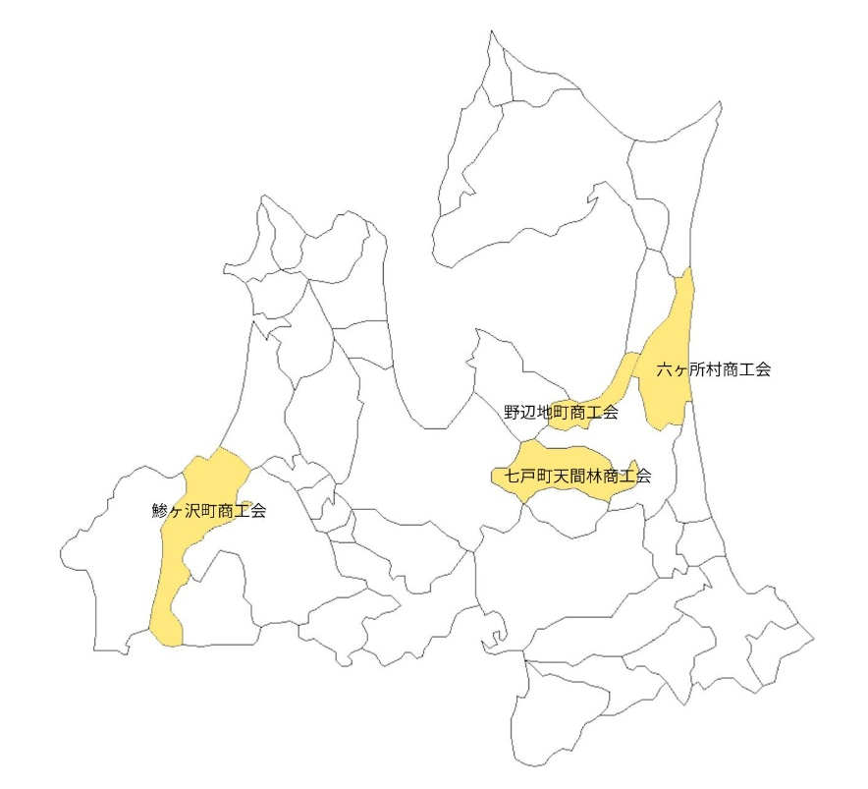

１３．給与・勤務条件等
主な給与、勤務条件等は以下のとおりですが、詳細については商工会または青森県商工会連合会の出向規程・給与関連規程・服務規程によります。
なお、規程の改正等により金額、支給月数については変更されることがあります。
・就業時間：午前８時３０分～午後５時１５分 昼休憩１時間
・休 日：土曜・日曜・祝祭日 完全週休２日制
年末年始（12/29～1/3）
・有給休暇：入社時０日 ・３ヵ月後１０日 ・６年目以降２０日
・社会保険：健康保険、厚生年金、雇用保険、労災保険加入
・給 与 等：①基本給 ２３２，０００円（大卒）
２１３，１００円（短大卒）
２０６，７００円（専修学校卒）
１９５，８００円（高卒）
定期昇給 年１回
②期末手当等 初年度 年２回 合計３．０２２５ヵ月分
２年目以降 年２回 合計４．６５月分
③諸手当 通勤手当（利用交通機関、キロ数に応じて支給）
住居手当（借上げ費用の一部支給）
退職手当（最低資格３年）

※採用候補者の採用
合格者と同時に若干名を採用候補者として名簿登載します。令和９年４月１日から令和９年９月３０日までに青森県商工会連合会職員に欠員が生じ補充が必要な場合、採用候補者の中から、採用を決定します。ただし、期間内における欠員の状況により採用されないことがあります。

【 問合せ先 】
〒030-0801
青森市新町２丁目８番２６号
青森県火災共済会館６階
青森県商工会連合会 総務組織課 職員採用試験担当者宛
電話（代表） 017-734-3394 ＦＡＸ 017-773-7249
ＨＰ https://www.aomorishokoren.or.jp/
E-mail soumu@aomorishokoren.or.jp

【 WEB個別説明会について 】
内 容：商工会組織や業務、採用申込手続・試験に関する説明及び質疑応答について。
方 法：Zoomを使用します（２０分程度）。
申 込：希望者は、上記のEメールあてご連絡ください。日時についてはご相談後
決定させていただきます。

※個人情報の取り扱いについて
本会では、採用選考の目的に限り受験申込に関する個人情報を取得・利用し、個人情報保護法及び本会規定に基づいた取り扱いをします。

